I.E Marceliana Saldarriaga
Área Ciencias Económicas
Grado 11°
Período No 1
Profesor: Edison Arley Quintero Acosta

Clase No 3 y No 4

Tiempo de dedicación: 2H

Tema: Políticas económicas e Indicadores Económicos- Política pensional

Propósito:
Estudiar la manera cómo funciona la política pensional y sus indicadores asociados.

Orientaciones
Escoja UNA de las actividades siguientes. la que le sea más cómoda de acuerdo a su capacidad de acceso a internet. Para una requiere conexión a internet, para la otra, solo requiere descargar el archivo.

Las preguntas de cada actividad, son ORIENTADORES Y PREPARATORIAS para presentar un examen virtual. NO SON PARA ENTREGAR, pero SI debe resolverlas en el cuaderno.
Recuerde resolver completa la guía. Es decir, realizar la AUTOEVALUACIÓN y el AVANCE DEL PROYECTO DE AULA
Actividad No 1

- Observe el siguiente video

https://www.youtube.com/watch?v=sm82uKO73Jw

- Explique al menos tres diferencias entre los dos sistemas Pensionales en Colombia

- Observe el siguiente video clip

https://www.youtube.com/watch?v=oAMnX8PkVdk

- Resuelva las siguientes preguntas.

- Lectura Literal: ¿cómo funciona el Régimen de prima media? ¿Por qué es importante que se incremente cada vez más el empleo formal?
- Lectura literal: ¿Cuál es la importancia de entender la esperanza de vida para comprender la manera cómo funciona el régimen de prima media
- Lectura inferencial: ¿Cuál de los dos sistemas pensionales es más benéfico para el ciudadano del común?

Actividad No 2

- Lea el siguiente texto

Pensiones en Colombia: ¿mejor Colpensiones o los fondos privados?
La decisión se debe tomar analizando cada caso particular, pero hay características en estos regímenes que convienen de acuerdo con la edad y su presente laboral.
Investigación laboral / 3 de abril de 2019

¿Qué escoger, los fondos o Colpensiones?
En los apartados anteriores se habló de los dos regímenes que compiten en el Sistema General de Pensiones (SGP): el Régimen de Prima Media o reparto (RPM) y el Régimen de Ahorro Individual con Solidaridad (RAIS). Se observó cómo se cotiza en cada uno de ellos, qué requisitos se deben cumplir para pensionarse y cómo se establecen los montos de las pensiones.
Numerosos expertos vienen advirtiendo que esa competencia es uno de los factores que debería cambiarse en caso de que se saque adelante una reforma. Pero mientras eso pasa, los trabajadores deben seguir escogiendo lo que crean que más les conviene, y por eso, desde su punto de vista, es natural la pregunta, "¿cuál régimen es mejor?". Y la respuesta es muy sencilla y concreta: "¡depende!".
Saber cuál es la mejor alternativa depende de la historia y las circunstancias de cada persona. Incluso de la historia que aún está por ocurrir y, por lo tanto, no se conoce, y de circunstancias que en el futuro pueden ser muy diferentes a las del pasado y a las actuales. En suma, la conveniencia de estar en un lado u otro depende de cómo se aglutinan aspectos como qué tan lejos o cerca está la persona de la edad de retiro; cuáles son sus ingresos; cuántas semanas de cotización ha logrado acumular, y qué estabilidad laboral tendría en el futuro o capacidad de seguir haciendo aportes, mientras llega a la edad de jubilarse.
En general, para las personas que tienen bajos ingresos y cotizan poco, con alto riesgo de no completar las semanas, podrían ser más convenientes los fondos privados. También, para quienes sí logren las semanas y tengan la posibilidad de una pensión de salario mínimo.
Mientras que, en líneas generales, en la medida en que las personas tienen mayor estabilidad laboral a lo largo de los años, y cotizan de manera más constante, y los ingresos superan y se alejan del salario mínimo, Colpensiones va siendo más provechoso.
¿Por qué en algunas circunstancias son convenientes los fondos privados?
El primero de estos casos es, pues, el de las personas a las que les queda más difícil cotizar continuamente y, por lo tanto, se les dificulta más completar los aportes necesarios para pensionarse. La razón por la que se afirma que a estos trabajadores les podría convenir más los fondos privados es que, si no consiguen pensionarse, pueden reclamar los aportes, que tienen un cálculo más favorable en los fondos. Ese pago en Colpensiones se llama indemnización sustitutiva, y en los fondos, devolución de saldos. En Colpensiones se traen los aportes a precios actuales según como haya subido el costo de la canasta familiar, y ese es el valor que se entrega al afiliado. En los fondos, se devuelven los aportes ahorrados en la cuenta individual más los rendimientos logrados, que son superiores a la inflación. Así, por ejemplo, en el 2017, los trabajadores que pidieron la devolución en los fondos privados recibieron, en promedio por persona, 34,9 millones de pesos, y los que recibieron devolución en Colpensiones, obtuvieron 4,4 millones de pesos, de acuerdo con los registros de las entidades, mencionados por Santiago Montenegro.
En otras palabras, las AFP en principio son más convenientes si se sabe que no se alcanzará a cotizar el tiempo suficiente para la pensión. Pero hay quienes apuntan, como el expresidente de Colpensiones, Mauricio Olivera, que la idea no es apostarle a que le devuelvan la plata, si se ve que no alcanza, pues ese pago se puede convertir en ‘plata de bolsillo’ y esfumarse muy rápido. Por eso Olivera sugiere que en lugar de pedir la devolución, se contemple la alternativa de llevar ese dinero a una cuenta de Beneficios Económicos Periódicos (BEPS), de lo cual se hablará en el capítulo, Cuando no se pudo aportar o ahorrar, o no fue suficiente…
Otro caso es el de las personas que, completando a duras penas las semanas que se deben cotizar, sí alcanzarán a pensionarse con un salario mínimo. Los fondos privados también parecen tener más ventajas para estos trabajadores, pues un trabajador que siempre haya cotizado sobre ingresos bajos podría pensionarse al completar 1.150 semanas de cotización, es decir, tres años menos de aportes que en Colpensiones, y el esfuerzo de esas semanas es muy significativo para personas que no logran cotizar de manera permanente. Así mismo, como lo muestra el Gráfico 3, la gran mayoría de trabajadores afiliados cotizan sobre ingresos bajos. De hecho, esa ventaja alcanza a favorecer a trabajadores con ingresos entre uno y dos salarios mínimos, que en el año 2018 eran el 86 por ciento de los afiliados.
Así por ejemplo, un hombre que trabajó ininterrumpidamente durante 44 años, desde sus 18 hasta sus 62 años, lo hizo durante casi 2.300 semanas. En principio luce más que suficiente para pensionarse. Sin embargo, la realidad en Colombia es que la mayoría de personas tienen trabajos informales y, así haya trabajado continuamente, es muy probable que no haya podido cotizar con la misma constancia con la que trabajaba. Si durante el trabajo de esos 44 años logró hacer aportes la mitad del tiempo, y la otra mitad del tiempo no, entonces habría logrado cotizar durante 1.150 semanas de las 2.300 que trabajó.
Si al momento de cumplir los 62 años este hombre está afiliado a un fondo privado, entonces, tras demostrar que ni él ni sus beneficiarios reciben ingresos iguales o mayores a un salario mínimo, podrá retirarse y recibir una pensión. Pero si en ese momento está afiliado a Colpensiones, no lo podrá hacer. Si quiere pensionarse tendría que seguir trabajando tres años más, cotizando sin falta.
Y si decidiera que no cotiza más porque no ve realista hacer aportes constantes por 150 semanas más, a esa edad podría pedir la devolución de sus aportes. Como ya se dijo, el valor de estos se actualiza con el aumento del costo de vida y se le entregan al trabajador. En este ejemplo, el dinero devuelto tendría el poder de compra de unos tres años y medio de sueldos.
¿Por qué en algunas circunstancias es mejor el RPM?
Pero cuando los ingresos sobre los que se cotiza suben y superan el salario mínimo, y las personas tienen la estabilidad laboral o la capacidad de cotizar con regularidad, la alternativa de Colpensiones se vuelve la más conveniente.
La razón es que la mesada de la pensión se determina con base en los ingresos de los últimos diez años de cotización. Si bien entre más altos sean esos ingresos, más se reduce la tasa de reemplazo, por el otro lado, esa tasa sube entre más semanas se haya cotizado por encima del mínimo de 1.300. En ingresos relativamente altos, la mesada que resulta está lejos de ser alcanzada por los rendimientos financieros que históricamente han conseguido las AFP.
Visto de otra manera, en pensiones de un salario mínimo los fondos son más convenientes porque se consiguen con tres años menos de aportes, y se logra pagar el monto de la mesada porque las normas prohíben que se pague menos; pero ese pago es posible recurriendo a los recursos del Fondo de Garantía de Pensión Mínima (FGPM) y no porque los administradores del ahorro logren las rentabilidades necesarias. Al alejarse del salario mínimo ya se vuelve evidente que los rendimientos que logran los administradores de los fondos privados no compiten con las tasas de reemplazo, establecidas por ley, que se obtienen en el régimen de reparto.
Un ejemplo calculado por Fedesarrollo ilustra lo anterior: en el régimen de prima media,un trabajador que alcance la pensión aportando sobre ingresos que estén entre 1 y 1,5 salarios mínimos, puede obtener una pensión de salario mínimo. En los fondos privados se conseguiría la misma pensión de salario mínimo haciendo aportes hasta de 3 salarios mínimos.
En resumen, una persona podría considerar que es posible que sea mejor estar en Colpensiones si reúne estas cuatro características:
- Que le falten 11 años para llegar a la edad de retiro. Cuando le falten 10 años tendría la última oportunidad de cambiar de régimen, y si no logra pensionarse, los aportes tendrían mejores rendimientos en un fondo privado.
- Que haya acumulado ya un periodo significativo de cotización, por ejemplo, 900 semanas. Si no ha acumulado suficientes semanas, hay más riesgo de no pensionarse y, en ese caso, el saldo de los aportes podría ser superior en un fondo privado.
- Que cotice sobre ingresos relativamente altos. Si se logra la pensión, con aportes, por ejemplo, de dos salarios mínimos hacia arriba (sí… ¡eso es relativamente alto en Colombia!), la mesada sería superior en Colpensiones.
- Que prevea estabilidad en el resto de la vida laboral. ¡Es una verdadera apuesta! Aún si la persona ha gozado de estabilidad laboral en el pasado, cada cuál, según sus circunstancias calculará qué probabilidad hay de que esa estabilidad se mantenga o se rompa.
- Si no se conjugan estos cuatro factores, es más posible que convenga estar en los fondos privados.
¡Ojo! Todas las consideraciones anteriores son generalidades. El caso particular de cada uno de los 22 millones de afiliados es una historia única y para tomar decisiones se deben mirar sus particularidades. Cuando cada persona quiera hacerlo puede recurrir a la doble asesoría.
- Resuelva la siguiente pregunta
- Lectura Literal: Explique al menos tres diferencias entre los dos sistemas Pensionales en Colombia

- Resuelva las siguientes preguntas.

- Lectura Literal: ¿cómo funciona el Régimen de prima media? ¿Por qué es importante que se incremente cada vez más el empleo formal?
- Lectura literal: ¿Cuál es la importancia de entender la esperanza de vida para comprender la manera cómo funciona el régimen de prima media?
- Lectura inferencial: ¿Cuál de los dos sistemas pensionales es más benéfico para el ciudadano del común?

- Autoevaluación:
Resuelva la siguiente autoevaluación.

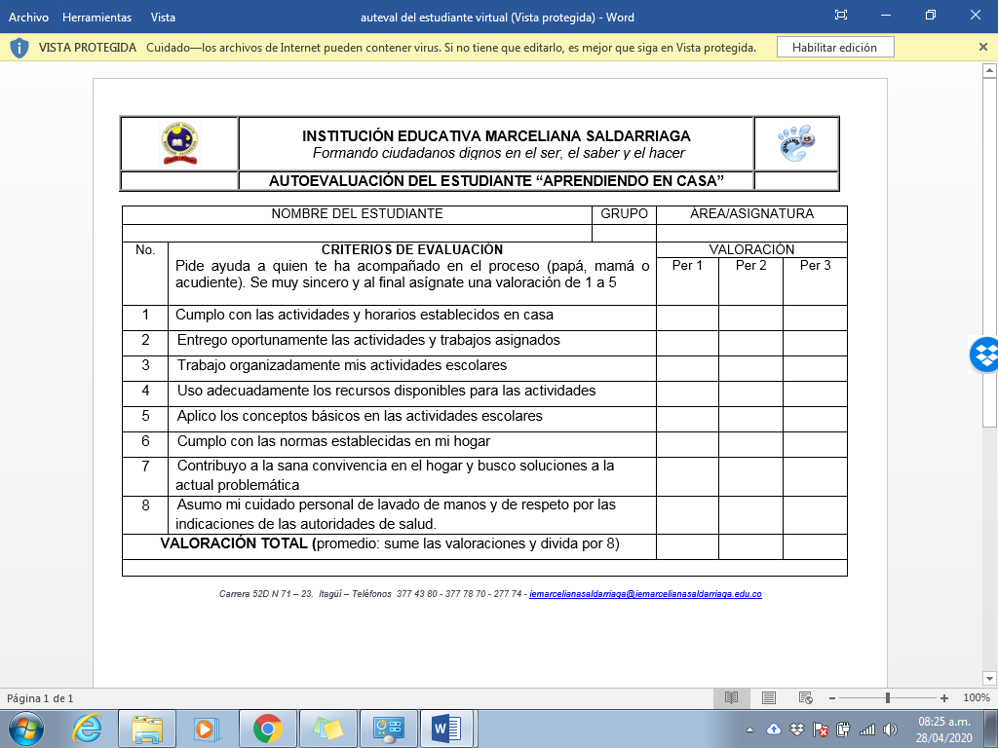
Nota de proyecto de aula
- Escribe una pregunta problematizadora con un tema o evento relacionado en la línea del tiempo y conforme las socializaciones de las historias de vida, hechas en clase. Puede ser un evento que tu socializaste o alguno de otro compañero que te haya generado interés. Redacta un objetivo general y tres objetivos específicos. Recuerda que esta actividad también es evaluada en el área de Ciencias Sociales

